**CLIENTES Y PEDIDOS SQL SERVER**

* Realizar una aplicación para manejar datos de SQL Server en una aplicación Net Core.
* Debemos migrar los datos de Access a SQL Server.
* Los datos de las tablas y las columnas los podemos visualizar a continuación:

TABLA LIBROS

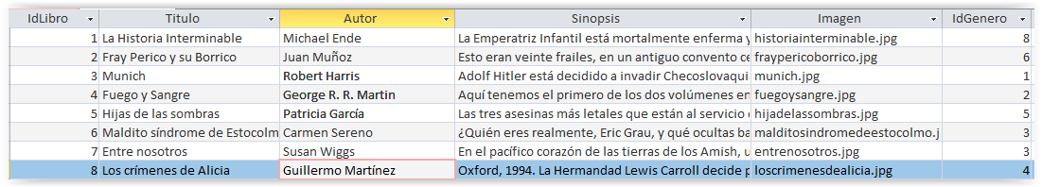

TABLA GENEROS

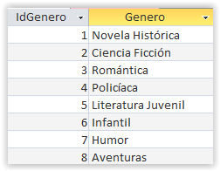

Requisitos de la aplicación:

Necesitamos una aplicación que nos permita poder administrar los libros y los géneros.

La aplicación tendrá las siguientes características:

* Solamente necesitamos un Context para nuestra aplicación.
* Copiaremos las imágenes en el servidor para poder visualizarlas. (Para los nuevos libros no hace falta, poner cualquier cosa en el campo imagen…)
* Listado, Detalles, creación de Libros y modificación de libros.
* Creación y eliminación de géneros
* Autoincremento en código C# para los Id de Géneros y Libros al insertar, no se los pediremos al usuario, buscamos el máximo siguiente disponible por código.
* Buscar libros por género

Debemos realizar un proyecto nuevo MVC Core con la plantilla MVC ya creada llamado **PracticaAdoTUSINICIALES**.

Debemos tener al menos tres procedimientos almacenados en nuestra aplicación. Copiar los procedimientos al código C# del Context.

El diseño es completamente opcional

Incremento Nota:

* Utilizar combos (<select>) para insertar o modificar libros con un género.
* Mostrar los libros con información UTIL, es decir, en lugar de visualizar el Id del género, mostrar el nombre del género.
* Para la búsqueda de Libros por Géneros, realizar la práctica con Links y Combos.